Mandala - zeichnen
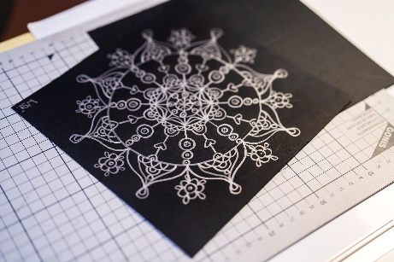
für Erwachsene von 14 - 104 Jahre
...nach einer Einstimmung mit Aromaölen & einer Entspannungsübung
...beginnst du in der Mitte mit einfachen Mustern.
zeichnest dich von innen nach außen, spürst die Entspannung und kommst in den Flow, du vertraust deiner Intuition, bist im Hier & Jetzt gelandet.
Mandala zeichnen ist eine Reise zu dir selbst.
Termine: 21. 9. + 28.9. 2023 von 9.00 - 11.30 Uhr
Beitrag: € 40,- je Vormittag, inkl. Material & Getränk
Anmeldung erforderlich, bis 15.9. 2023
Kontakt: Kreativ-Werkstatt Waltraud Strobl
Ramsaustraße 71, 5324 Faistenau
waltraudstrobl21@gmail.com +43664 44 72 422

